1 октября – Международный день пожилых людей

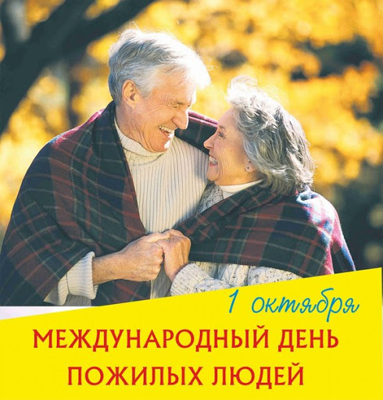
Ежегодно 1 октября мировое сообщество отмечает Международный день пожилых людей. Он учрежден по инициативе ООН в декабре 1990 года.
В настоящее время демографическая ситуация в мире складывается таким образом, что из года в год растет абсолютная численность и удельный вес пожилых людей. В докладе ООН, посвященном глобальным демографическим изменениям и перспективам, говорится о том, что население планеты стареет, этот процесс особенно заметен в странах Европы и Северной Америки.
По международной классификации, общество является старым, если доля людей в возрасте 65 лет и старше составляет 7%. В нашей стране этот показатель – 15,2% общей численности населения.
В мировом рейтинге качества жизни пожилых людей Беларусь заняла 64-е место в ежегодном Глобальном индексе по старению по данным изучения условий жизни людей старше 60 лет в 96 странах. Лучшей страной для этой категории граждан признана Швейцария. Изучались 13 показателей, в том числе продолжительность жизни, размер пенсий, уровень бедности, доступность общественного транспорта и социальная активность. Из стран постсоветского пространства у Эстонии 23-е место, Украина на 73-м, Россия на 65-м.
Цель проведения Дня пожилых людей – привлечение внимания общественности к проблемам людей пожилого возраста, к проблеме демографического старения общества в целом, а также к возможности улучшения качества жизни людей преклонного возраста.
Отношение общества к пожилым людям – показатель его цивилизованности. Государственная политика Беларуси направлена на то, чтобы люди не только жили дольше, но, и чтобы жизнь их была более качественной, полноценной и приносящей удовлетворение.
Пожилым людям в Беларуси со стороны государства уделяется большое внимание. В стране создана система социальной защиты пожилых людей. Она включает предоставление различных льгот и гарантий, повышений пенсий, социальное обслуживание и помощь на дому.
Оказание медицинской помощи пожилым людям осуществляется всеми организациями здравоохранения. Для работы с пожилыми людьми в организациях здравоохранения в Беларуси созданы школы здоровья «Третьего возраста», в которых за время лечения в стационаре пожилой человек может получить квалифицированную помощь по своему основному или сопутствующим заболеваниям.
Старость – время размышлений о смысле жизни и время умиротворения, новый плодотворный закономерный этап. Чем его наполнить – выбор каждого человека. Главное – понимание того, что старость, вопреки убежденности многих, это не завершение жизни, а важный её период.

1 октября будут работать
телефонные «прямые» линии:
- заведующий терапевтическим отделением № 2 учреждения «Гомельский областной клинический госпиталь инвалидов Отечественной войны» Гошкис Михаил Владимирович с 13-00 до 14-00 по телефону 8 (0232) 51-06-41.
- врачи-кардиологи учреждения «Гомельский областной клинический кардиологический центр» с 12-00 до 14-00 по телефону 8(0232) 49-17-99.
- психологи и валеологи отдела общественного здоровья государственного учреждения «Гомельский областной центр гигиены, эпидемиологии и общественного здоровья» с 10-00 до 12-00 по тел. 8 (0232) 33-57-29.

Екатерина Шундикова,
психолог отдела общественного здоровья
Гомельского областного ЦГЭ и ОЗ

